Domácí úkoly – 12. 1. 2021 – 5. třída
Zdravím Vás, milí páťáci,
dnes si procvičíte shodu podmětu s přísudkem, určování mluvnických kategorií a nové učivo v matematice.
Zatím mi přišlo pár foto z výzvy, vaše výtvory jsou moc pěkné. Chválím a těším se na další.

ČESKÝ JAZYK:
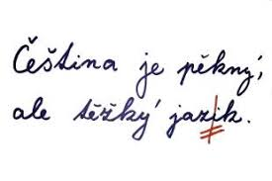
Uč. 67/5 – spoj levou a pravou část věty tak, aby platilo pravidlo o shodě podmětu s přísudkem. U vypsaných PJ urči jmenné kategorie: (pád, číslo, rod, vzor)
Na koloušky –
V oborách –
O přízeň –
Ve trávě –
Vše piš do sešitu ČJ – školní.

MATEMATIKA:
Uč (V) – 2. díl: 3/2 – vypočítej první řadu příkladů + kontrola.
Pěkný zbytek dne Z. S.

